SRGAN (Photo-Realistic Single Image Super-Resolution Using a Generative Adversarial Network, arxiv, 21 Nov, 2016)将生成式对抗网络（GAN)用于SR问题。其出发点是传统的方法一般处理的是较小的放大倍数，当图像的放大倍数在4以上时，很容易使得到的结果显得过于平滑，而缺少一些细节上的真实感。因此SRGAN使用GAN来生成图像中的细节。
传统的方法使用的代价函数一般是最小均方差（MSE），即
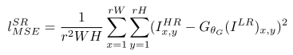
该代价函数使重建结果有较高的信噪比，但是缺少了高频信息，出现过度平滑的纹理。SRGAN认为，应当使重建的高分辨率图像与真实的高分辨率图像无论是低层次的像素值上，还是高层次的抽象特征上，和整体概念和风格上，都应当接近。整体概念和风格如何来评估呢？可以使用一个判别器，判断一副高分辨率图像是由算法生成的还是真实的。如果一个判别器无法区分出来，那么由算法生成的图像就达到了以假乱真的效果。
因此，该文章将代价函数改进为
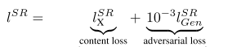第一部分是基于内容的代价函数，第二部分是基于对抗学习的代价函数。基于内容的代价函数除了上述像素空间的最小均方差以外，又包含了一个基于特征空间的最小均方差，该特征是利用VGG网络提取的图像高层次特征：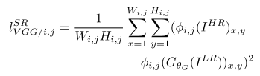对抗学习的代价函数是基于判别器输出的概率：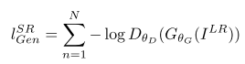其中是一个图像属于真实的高分辨率图像的概率。是重建的高分辨率图像。SRGAN使用的生成式网络和判别式网络分别如下：
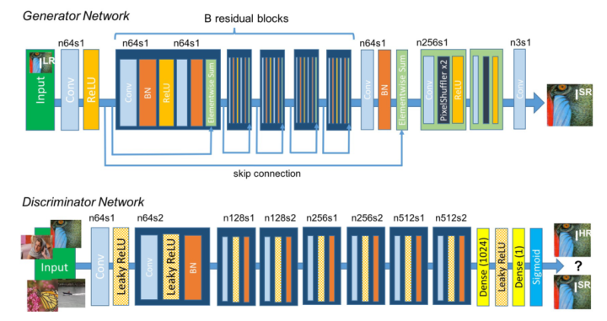该方法的实验结果如下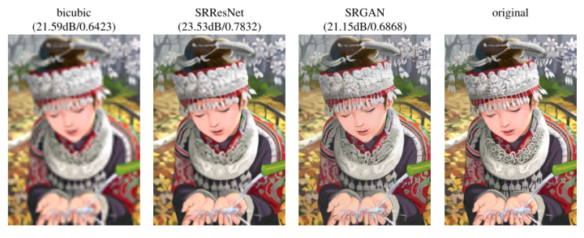从定量评价结果上来看，PSNR和SSIM这两个指标评价的是重建结果和金标准在像素值空间的差异。SRGAN得到的评价值不是最高。但是对于MOS（mean opinion score）的评价显示，SRGAN生成的高分辨率图像看起来更真实。